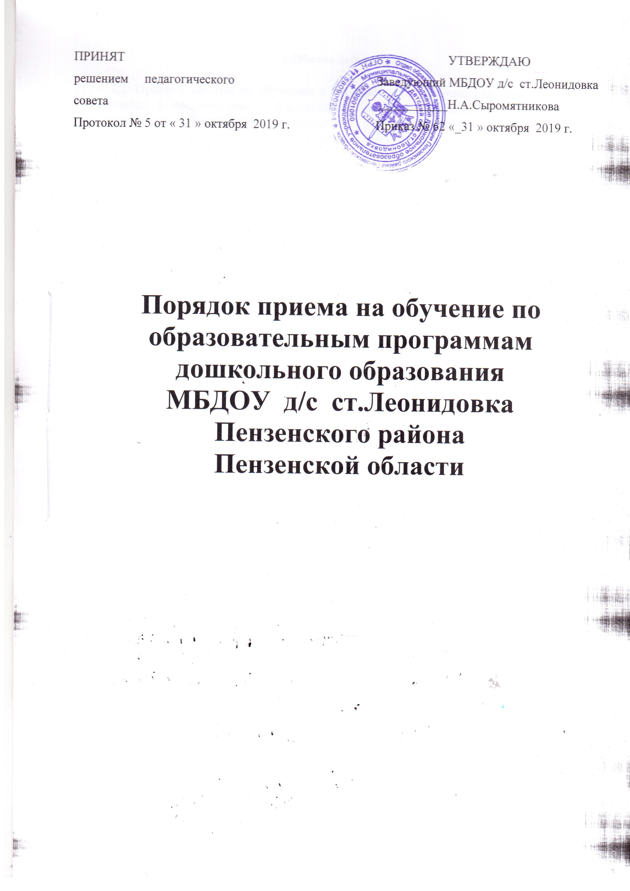

1.Общие положения

1.1. Правила приема на обучение в МБДОУ д/с ст.Леонидовка (далее – правила) разработаны в соответствии с Федеральным законом от 29.12.2012 № 273-ФЗ «Об образовании в Российской Федерации», Порядком приема на обучение по образовательным программам дошкольного образования, утвержденным приказом Минобрнауки России от 08.04.2014 № 293, Приказом Минпросвещения России от 21.01.2019 № 33 «О внесении изменений в Порядок приема на обучение по образовательным программам дошкольного образования», уставом МБДОУ д/с ст.Леонидовка (далее – детский сад).
1.2. Детский сад обеспечивает прием всех граждан, имеющих право на получение дошкольного образования, в том числе прием граждан, имеющих право на получение дошкольного образования и проживающих на территории, за которой закреплен детский сад (далее – закрепленная территория).
1.3. Настоящий Порядок регулирует деятельность детского сада по реализации гарантированного гражданам Российской Федерации права на получение общедоступного и бесплатного дошкольного образования.
1.4. Получение дошкольного образования в МДОБУ д/с ст.Леонидовка может начинаться по достижении детьми возраста двух месяцев при наличии условий.
Право на обучение по программам дошкольного образования осуществляется в возрасте до 7 лет включительно, поскольку не позднее достижения возраста восьми лет обучающийся должен начать получение начального общего образования.

2.Порядок приема обучающихся

2.1. Настоящий Порядок приема на обучение по образовательным программам дошкольного образования (далее - Порядок) определяет правила приема граждан Российской Федерации в МБДОУ д/с ст.Леонидовка , осуществляющего образовательную деятельность по образовательной программе дошкольного образования (далее - образовательное учреждение).
2.2.Прием иностранных граждан и лиц без гражданства, в том числе соотечественников за рубежом, в МБДОУ д/с ст.Леонидовка за счет бюджетных ассигнований федерального бюджета, бюджетов субъектов Российской Федерации и местных бюджетов осуществляется в соответствии с международными договорами Российской Федерации, Федеральным законом от 29 декабря 2012 г. N 273-ФЗ "Об образовании в Российской Федерации" (Собрание законодательства Российской Федерации, 2012, N 53, ст. 7598; 2013, N 19, ст. 2326; N 23, ст. 2878; N 27, ст. 3462; N 30, ст. 4036; N 48, ст. 6165; 2014, N 6, ст. 562, ст. 566) и настоящим Порядком.
2.3.Правила приема в МБДОУ д/с ст.Леонидовка устанавливаются в части, не урегулированной законодательством об образовании, МБДОУ д/с ст.Леонидовка 2.4.Правила приема в МБДОУ д/с ст.Леонидовка должны обеспечивать прием в МБДОУ д/с ст.Леонидовка всех граждан, имеющих право на получение дошкольного образования.
2.5.Правила приема муниципальные образовательные учреждения должны обеспечивать также прием в МБДОУ д/с ст.Леонидовка граждан, имеющих право на получение дошкольного образования и проживающих на территории, за которой закреплено указанное образовательное учреждение.(далее - закрепленная территория).
2.5.1.5. В приеме МБДОУ д/с ст.Леонидовка может быть отказано только по причине отсутствия в ней свободных мест, за исключением случаев, предусмотренных статьей 88 Федерального закона от 29 декабря 2012 г. N 273-ФЗ "Об образовании в Российской Федерации" (Собрание законодательства Российской Федерации, 2012, N 53, ст. 7598; 2013, N 19, ст. 2326; N 23, ст. 2878; N 27, ст. 3462; N 30, ст. 4036; N 48, ст. 6165; 2014, N 6, ст. 562, ст. 566). В случае отсутствия мест МБДОУ д/с ст.Леонидовка родители (законные представители) ребенка для решения вопроса о его устройстве в другую образовательную организацию обращаются непосредственно в отдел образования администрации Пензенского района..
2.6. МБДОУ д/с ст.Леонидовка обязан ознакомить родителей (законных представителей) со своим уставом, лицензией на осуществление образовательной деятельности, с образовательными программами и другими документами, регламентирующими организацию и осуществление образовательной деятельности, права и обязанности воспитанников.
2.7. МБДОУ д/с ст.Леонидовка размещает распорядительный акт отдела образования администрации Пензенского района, о закреплении образовательных учреждений за конкретными территориями муниципального района, издаваемый не позднее 1 апреля текущего года (далее - распорядительный акт о закрепленной территории).
2.8.Копии указанных документов, информация о сроках приема документов размещаются на информационном стенде МБДОУ д/с ст.Леонидовка и на официальном сайте МБДОУ д/с ст.Леонидовка в сети Интернет. Факт ознакомления родителей (законных представителей) ребенка с указанными документами фиксируется в заявлении о приеме в МБДОУ д/с ст.Леонидовка и заверяется личной подписью родителей (законных представителей) ребенка.
2.9. Прием в образовательную организацию осуществляется в течение всего календарного года при наличии свободных мест.
2.10. Документы о приеме подаются в МБДОУ д/с ст.Леонидовка , в которую получено направление в рамках реализации муниципальной услуги, предоставляемой органами местного самоуправления, по приему заявлений, постановке на учет и зачислению детей в образовательные учреждения, реализующие основную образовательную программу дошкольного образования (детские сады).
2.11. Прием в МБДОУ д/с ст.Леонидовка осуществляется по личному заявлению родителя (законного представителя) ребенка при предъявлении оригинала документа, удостоверяющего личность родителя (законного представителя), либо оригинала документа, удостоверяющего личность иностранного гражданина и лица без гражданства в Российской Федерации в соответствии со статьей 10 Федерального закона от 25 июля 2002 г. N 115-ФЗ "О правовом положении иностранных граждан в Российской Федерации" (Собрание законодательства Российской Федерации, 2002, N 30, ст. 3032).
2.12. МБДОУ д/с ст.Леонидовка может осуществлять прием указанного заявления в форме электронного документа с использованием информационно-телекоммуникационных сетей общего пользования.
В заявлении родителями (законными представителями) ребенка указываются следующие сведения:
а) фамилия, имя, отчество (последнее - при наличии) ребенка;
б) дата и место рождения ребенка;
в) фамилия, имя, отчество (последнее - при наличии) родителей (законных представителей) ребенка;
г) адрес места жительства ребенка, его родителей (законных представителей);
д) контактные телефоны родителей (законных представителей) ребенка. Примерная форма заявления размещается образовательной организацией на информационном стенде и на официальном сайте образовательной организации в сети Интернет;
е) о выборе языка образования, родного языка из числа языков народов Российской Федерации, в том числе русского языка как родного языка.
Прием детей, впервые поступающих в образовательную организацию, осуществляется на основании медицинского заключения*.
2.12.1.Для приема в МБДОУ д/с ст.Леонидовка :
а) родители (законные представители) детей, проживающих на закрепленной территории, для зачисления ребенка в МБДОУ д/с ст.Леонидовка дополнительно предъявляют оригинал свидетельства о рождении ребенка или документ, подтверждающий родство заявителя (или законность представления прав ребенка), свидетельство о регистрации ребенка по месту жительства или по месту пребывания на закрепленной территории или документ, содержащий сведения о регистрации ребенка по месту жительства или по месту пребывания;
б) родители (законные представители) детей, не проживающих на закрепленной территории, дополнительно предъявляют свидетельство о рождении ребенка.
2.12.2.Родители (законные представители) детей, являющихся иностранными гражданами или лицами без гражданства, дополнительно предъявляют документ, подтверждающий родство заявителя (или законность представления прав ребенка), и документ, подтверждающий право заявителя на пребывание в Российской Федерации.
2.12.3.Иностранные граждане и лица без гражданства все документы представляют на русском языке или вместе с заверенным в установленном порядке переводом на русский язык.
2.12.4.Копии предъявляемых при приеме документов хранятся в МБДОУ д/с ст.Леонидовка на время обучения ребенка.
2.13.Дети с ограниченными возможностями здоровья принимаются на обучение по адаптированной образовательной программе дошкольного образования только с согласия родителей (законных представителей) и на основании рекомендаций психолого-медико-педагогической комиссии.
2.14.Требование представления иных документов для приема детей в образовательные организации в части, не урегулированной законодательством об образовании, не допускается.
2.15. Факт ознакомления родителей (законных представителей) ребенка, в том числе через информационные системы общего пользования, с лицензией на осуществление образовательной деятельности, уставом МБДОУ д/с ст.Леонидовка фиксируется в заявлении о приеме и заверяется личной подписью родителей (законных представителей) ребенка.
2.15.1.Подписью родителей (законных представителей) ребенка фиксируется также согласие на обработку их персональных данных и персональных данных ребенка в порядке, установленном законодательством Российской Федерации.
2.16. Родители (законные представители) ребенка могут направить заявление о приеме в МБДОУ д/с ст.Леонидовка почтовым сообщением с уведомлением о вручении посредством официального сайта учредителя МБДОУ д/с ст.Леонидовка в информационно-телекоммуникационной сети "Интернет", федеральной государственной информационной системы "Единый портал государственных и муниципальных услуг (функций)" в порядке предоставления государственной и муниципальной услуги .
2.17.Оригинал паспорта или иного документа, удостоверяющего личность родителей (законных представителей), и другие документы предъявляются руководителю МБДОУ д/с ст.Леонидовка или уполномоченному им должностному лицу в сроки, определяемые учредителем МБДОУ д/с ст.Леонидовка , до начала посещения ребенком МБДОУ д/с ст.Леонидовка .
2.18. Заявление о приеме в МБДОУ д/с ст.Леонидовка и прилагаемые к нему документы, представленные родителями (законными представителями) детей, регистрируются руководителем МБДОУ д/с ст.Леонидовка или уполномоченным им должностным лицом, ответственным за прием документов, в журнале приема заявлений о приеме в МБДОУ д/с ст.Леонидовка . После регистрации заявления родителям (законным представителям) детей выдается расписка в получении документов, содержащая информацию о регистрационном номере заявления о приеме ребенка в МБДОУ д/с ст.Леонидовка , перечне представленных документов. Расписка заверяется подписью должностного лица МБДОУ д/с ст.Леонидовка , ответственного за прием документов, и печатью МБДОУ д/с ст.Леонидовка .
2.19. Дети, родители (законные представители) которых не представили необходимые для приема документы, остаются на учете детей, нуждающихся в предоставлении места в МБДОУ д/с ст.Леонидовка . Место в МБДОУ д/с ст.Леонидовка ребенку предоставляется при освобождении мест в соответствующей возрастной группе в течение года.
2.20. После приема документов МБДОУ д/с ст.Леонидовка заключает договор об образовании по образовательным программам дошкольного образования (далее - договор) с родителями (законными представителями) ребенка.
2.21. Руководитель МБДОУ д/с ст.Леонидовка издает распорядительный акт о зачислении ребенка в МБДОУ д/с ст.Леонидовка (далее - распорядительный акт) в течение трех рабочих дней после заключения договора. Распорядительный акт в трехдневный срок после издания размещается на информационном стенде МБДОУ д/с ст.Леонидовка . На официальном сайте МБДОУ д/с ст.Леонидовка в сети Интернет размещаются реквизиты распорядительного акта, наименование возрастной группы, число детей, зачисленных в указанную возрастную группу.
После издания распорядительного акта ребенок снимается с учета детей, нуждающихся в предоставлении места в МБДОУ д/с ст.Леонидовка .
2.22. На каждого ребенка, зачисленного в образовательную организацию, заводится личное дело, в котором хранятся все сданные документы.

